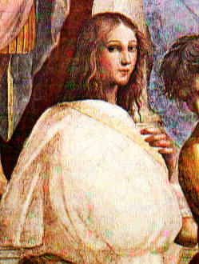Nom : hypathie

Nom de son père : Théon d’Alexender

Fonction :enseigne les mathématiques et Astronomie

Période de temps: -335 à -400

Localité : Alexendrie

Elle enseigne et vulgarise math

Prédécesseur : Archimede, Diophante et Euclide

Elle est considérée comme brillante

5 phrases :

Vérifier toutes les affirmations, même un maître peut se tromper, scher qu’il est toujours possible d’améliorer la penser des plus grand et efforcer vous de comprendre ce qui ne semble pas claire.